洛氏硬度计标尺的选择
洛氏硬度试验采用三种试验力，三种压头，它们共有9种组合，对应于洛氏硬度的9个标尺。这9个标尺的应用涵盖了几乎所有常用的金属材料。最常用标尺是HRC、HRB和HRF，其中HRC标尺用于测试淬火钢、回火钢、调质钢和部分不锈钢。这是金属加工行业应用最多的硬度试验方法。HRB标尺用于测试各种退火钢、正火钢、软钢、部分不锈钢及较硬的铜合金。HRF标尺用于测试纯铜、较软的铜合金和硬铝合金。HRA标尺尽管也可用于大多数黑色金属，但是实际应用上一般只限于测试硬质合金和薄硬钢带材料。
表面洛氏硬度试验采用三种试验力，两种压头，它们有6种组合，对应于表面洛氏硬度的6个标尺。表面洛氏硬度试验是对洛氏硬度试验的一种补充，在采用洛氏硬度试验时，当遇到材料较薄，试样较小，表面硬化层较浅或测试表面镀覆层时，就应改用表面洛氏硬度试验。这时采用与洛氏硬度试验相同的压头，采用只有洛氏硬度试验几分之一大小的试验力，就可以在上述试样上得到有效的硬度试验结果。表面洛氏硬度的N标尺适用于类似洛氏硬度的HRC、HRA和HRD测试的材料；T标尺适用于类似洛氏硬度的HRB、HRF和HRG测试的材料。
洛氏硬度计和表面洛氏硬度计的标尺通常按材料种类、材料厚度和标尺的刻度范围三方面的因素来选择，具体选择方法叙述如下：
1、按材料种类选择
美国标准ASTM E18给出了根据不同种类的材料，选择洛氏硬度标尺的参考表。如表一所示：
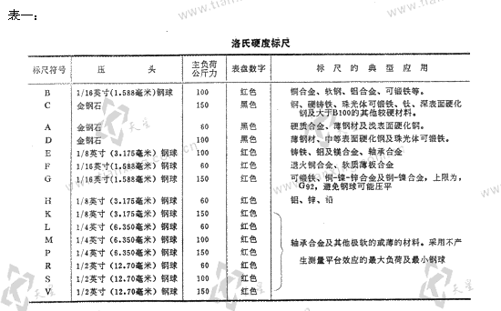
事实上，所有黑色金属材料均可利用洛氏硬度计测试其硬度，但有种材料除外，第一种是应在显微维氏硬度计上测试的极薄材料，另一种是应采用布氏硬度计的粗晶粒或组织不均匀的材料。
1.1 淬火钢和回火钢
淬火钢和回火钢的硬度试验主要采用HRC标尺。如果材料较薄，不宜采用HRC标尺时，可以改用HRA标尺。如果材料更薄，可以采用表面洛氏硬度计HR15N、HR30N或HR45N标尺。
1.2 表面硬化钢
在工业生产中，有时要求工件芯部具有良好的韧性，又要求其表面具有高的硬度和耐磨性，这时就要采用高频淬火、化学渗碳、渗氮、碳氮共渗等工艺对工件进行表面硬化处理，表面硬化层的厚度一般在0.几~几.mm。对于表面硬化层较厚的材料，可以采用HRC标尺测试其硬度，对于中等厚度的表面硬化钢，可采用HRD或HRA标尺，对于薄的表面硬化层应采用表面洛氏硬度HR15N、HR30N、HR45N标尺。
1.3 退火钢、正火钢、软钢
许多钢铁材料都是以退火状态出厂的，一些冷轧钢板还要以不同的退火程度来分级。各种退火钢的硬度测试通常采用HRB标尺，较软较薄的板材有时也用HRF，薄板材应采用HR15T、HR30T、HR45T标尺。
1.4 不锈钢
不锈钢材料通常是以退火、淬火、回火、固溶等状态供货的，国家标准中规定了相应的硬度上、下限值，硬度测试通常采用HRC或HRB标尺。奥氏体、铁素体不锈钢采用HRB标尺，马氏体、沉淀硬化不锈钢采用HRC标尺，不锈钢薄壁管、厚度为1~2mm以下的薄板材料应采用N标尺或T标尺。
1.5 锻钢
锻钢通常是采用布氏硬度试验，由于锻钢材料组织不够均匀，而布氏硬度试验的压痕较大。因此，布氏硬度试验能够反映材料各部分组织性能的综合结果。
1.6 铸铁
铸铁材料常常具有组织不均匀，晶粒粗大的特点，因此一般采用布氏硬度试验。洛氏硬度计可用于部分铸铁工件的硬度试验。凡是在细晶粒铸件的小断面上没有足够面积作布氏硬度试验的地方，常常可用HRB或HRC标尺测试硬度，但最好采用HRE或HRK标尺，因为HRE和HRK标尺采用3.175mm直径的钢球，它比1.588mm直径钢球能得到更好的平均读数。硬的可锻铸铁材料，通常采用HRC，如果材料不均匀，可测多个数据，取其平均值。
1.7 烧结碳化物（硬质合金）
硬质合金材料的硬度测试通常只采用HRA标尺。
1.8 粉末冶金材料
粉末冶金工件的硬度测试可采用HRB、HRF、HRH或HR15T、HR30T标尺，凡是可能的地方，应尽量采用HRB标尺，因为已被证明它具有最佳的分辨能力。由于材料的多孔性，测得的硬度值被称为“表观硬度”。
1.9 铜及铜合金
黄铜的硬度测试一般采用HRB或HRF标尺。在测试黄铜板的质量方面，洛氏硬度试验起着非常重要的作用。美国标准ASTM B36述及“洛氏硬度试验是检验各种回火黄铜是否符合拉伸强度或晶粒大小要求最快而方便的方法”。通常回火黄铜采用HRB标尺，退火黄铜或紫铜采用HRF标尺，薄板材或薄壁管材采用HR15T、HR30T、HR45T标尺。各国铜材料标准中都给出了不同的合金材料、不同的退火或回火条件下的HRB、HRF或HR15T、HR30T、HR45T标尺的上下限硬度值。
1.10 铝及铝合金
硬质铝合金采用HRB，中等硬度的铝合金采用HRE、HRF，软的铝合金或纯铝采用HRH。较薄的铝板或薄壁铝管采用HR15T、HR30T、HR45T。
1.11 锌
锌板的硬度测试通常采用HRE和HRH，3.2mm以上的厚板用HRE，1.2mm~3.2mm的中板用HRH，薄板采用HR15T、HR30T、HR45T。
1.12 钛
钛合金的硬度很高，通常采用HRA，因为金刚石和钛金属间存在亲合性，它会缩短金刚石的寿命。因此测试后要求用细砂纸将附着在压头上的钛金属除掉，保持金刚石压头的清洁就可以延长压头的使用寿命。
2、按材料厚度选择
氏硬度试验要求试样厚度的最小值：对于采用金刚石压头的各种标尺，是残余压痕深度的10倍；对于采用球压头的各种标尺，是残余压痕深度的15倍。标准要求，试验后试样背面不可产生可见的变形痕迹。
任何洛氏硬度试验的压痕深度均可采用简单的公式计算出来。但是实际上用不着这种计算，因为有一些标准图表可以方便地帮助人们确定这些“最小厚度值”。在某些范围内，这些“最小厚度值”是按10：1或15：1的比例计算出来的，但是大多数是根据低碳钢和淬火回火带钢的不同厚度在实验中所积累的数据绘制的。

图1 试样最小厚度——洛氏硬度关系图。（取自GB/T230-2004）
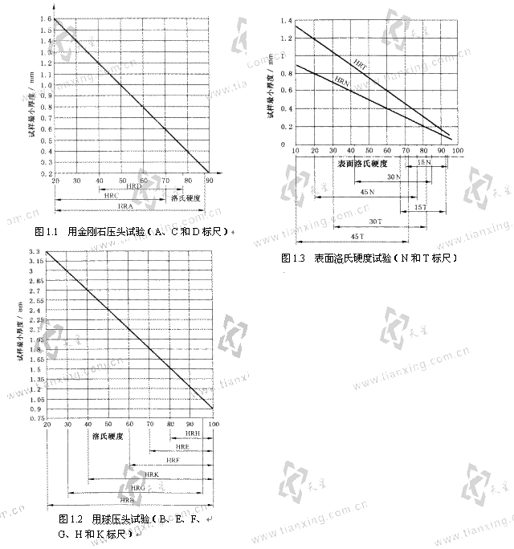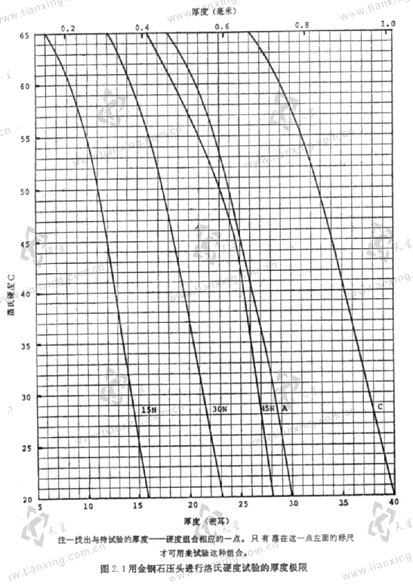

表2 ：洛氏硬度标尺选择指南
表2.1 HRA ，HRC的选择
厚度 |  | 洛氏标尺
 |  | A |  | C
英寸 | 毫米 | 表盘读数 | 近似硬度，标尺Ca | 表盘读数
0.014  0.016  0.018  0.020  0.022  0.024  0.026  0.028  0.030  0.032  0.034  0.036  0.038  0.040 | 0.36  0.41  0.46  0.51  0.56  0.61  0.66  0.71  0.76  0.81  0.86  0.91  0.96  1.02 | ——  86  84  82  79  76  71  67  60  ——  ——  ——  ——  —— | ——  69  66  61.5  58  50  41  32  19  ——  ——  ——  ——  —— | ——  ——  ——  ——  69  67  65  62  57  52  45  37  28  20
a － 这些近似硬度数用于选择适当的标尺，不得用作硬度换算。如果需要将硬度试验读数换成其他标尺时，可参考ASTM-E140"金属的标准硬度换算表"（布氏硬度，韦氏硬度，洛氏硬度，表面洛氏硬度及努氏硬度之间的关系）。

表2.2 HRB ，HRF的选择
表2.2采用1/16英寸（1.588毫米）直径的钢球压头时标尺选择指南
注－对于一给定厚度，硬度大于与此厚度相应的任何硬度，均可试验。对于一给定硬度，厚度大于与此硬度相应的
任何厚度的材料，均可在指定标尺上试验。
厚度 |  | 洛氏标尺
 |  | F |  | B
英寸 | 毫米 | 表盘读数 | 近似硬度，标尺 _{C}ª | 表盘读数
0.022  0.024  0.026  0.028  0.030  0.032  0.034  0.036  0.038  0.040 | 0.56  0.61  0.66  0.71  0.76  0.81  0.86  0.91  0.96  1.02 | ——  98  91  85  77  69  ——  ——  ——  —— | ——  72  60  49  35  21  ——  ——  ——  —— | —  94  87  80  71  62  52  40  28  ——
a － 这些近似硬度数用于选择适当的标尺，不得用作硬度换算。如果需要将硬度试验读数换成其他标尺时，可参考ASTM-E140"金属的标准硬度换算表"（布氏硬度，韦氏硬度，洛氏硬度，表面洛氏硬度及努氏硬度之间的关系）。
表2.3 HR15N , HR30N , HR45N 的选择
注－对于一给定厚度，硬度大于与此厚度相应的任何硬度，均可试验。对于一给定硬度，厚度大于与此硬度相应的任何厚度的材料，均可在指定标尺上试验。
厚度 |  | 表面洛氏标尺
英寸 | 毫米 | 15N |  | 30N |  | 45N
英寸 | 毫米 | 表盘读数 | 近似硬度，标尺 _{C}ª | 表盘读数 | 近似硬度，标尺 _{C}ª | 表盘读数 | 近似硬度，标尺 _{C}ª
0.006  0.008  0.010  0.012  0.014  0.016  0.18  0.020  0.022  0.024  0.026  0.028  0.030 | 0.15  0.20  0.25  0.30  0.36  0.41  0.46  0.51  0.56  0.61  0.66  0.71  0.76 | 92  90  88  83  76  68  ——  ——  ——  ——  ——  ——  —— | 65  60  55  45  32  18  ——  ——  ——  ——  ——  ——  —— | ——  ——  ——  82  78.5  74  66  57  47  ——  ——  ——  —— | ——  ——  ——  65  61  56  47  37  26  ——  ——  ——  —— | ——  ——  ——  77  74  72  68  63  58  51  37  20  —— | ——  ——  ——  69.5  67  65  61  57  52.5  47  35  20.5  ——
a － 这些近似硬度数用于选择适当的标尺，不得用作硬度换算。如果需要将硬度试验读数换成其他标尺时，可参考ASTM-E140"金属的标准硬度换算表"（布氏硬度，韦氏硬度，洛氏硬度，表面洛氏硬度及努氏硬度之间的关系）。

表2.4 HR15T , HR30T , HR45T 的选择
表2.4采用1/16英寸（1.588毫米）直径的钢球压头时标尺选择指南
注－对于一给定厚度，硬度大于与此厚度相应的任何硬度，均可试验。对于一给定硬度，厚度大于与此硬度相应的
任何厚度的材料，均可在指定标尺上试验。
厚度 |  | 表面洛氏标尺
英寸 | 毫米 | 15T |  | 30T |  | 45T
英寸 | 毫米 | 表盘读数 | 近似硬度，标尺 _{C}ª | 表盘读数 | 近似硬度，标尺 _{C}ª | 表盘读数 | 近似硬度，标尺 _{C}ª
0.010  0.012  0.014  0.016  0.018  0.020  0.022  0.024  0.026  0.028  0.030 | 0.25  0.30  0.36  0.41  0.46  0.51  0.56  0.61  0.66  0.71  0.76 | 91  86  81  75  68  ——  ——  ——  ——  ——  —— | 93  86  81  75  68  ——  ——  ——  ——  ——  —— | ——  ——  79  73  64  55  43  34  ——  ——  —— | ——  ——  96  74  71  58  43  28  ——  ——  —— | ——  ——  ——  71  62  53  43  31  18  4  —— | ——  ——  ——  99  90  80  70  58  45  32  ——
a － 这些近似硬度数用于选择适当的标尺，不得用作硬度换算。如果需要将硬度试验读数换成其他标尺时，可参考ASTM-E140"金属的标准硬度换算表"（布氏硬度，韦氏硬度，洛氏硬度，表面洛氏硬度及努氏硬度之间的关系）。
2.1 图1的应用
图1来源于国家标准GB/T230.1—2004和国际标准ISO6508-1：1999。在国内应用较多。
对于已知硬度值的试样，其厚度值应位于曲线上方。例如：图1.1硬度值为60HRC的试样，其厚度值应大于0.8mm。对于已知厚度的试样，在坐标图上可找到这一厚度值所对应的硬度值，测试范围包括这一硬度值的各个标尺都可以选择，但是为了实现高的灵敏度和精度。通常选用试验力大的那一个标尺。例如：在图1.1中一个厚度为0.5mm的淬火钢试样，它对应的洛氏硬度值为75，可选的标尺为HRD和HRA，试验力大一些的是HRD，所以应选用HRD标尺。同样是0.5mm厚的淬火钢，也可以用表面洛氏硬度计来测试。如图1.3, 0.5mm厚的淬火钢，对应的表面洛氏硬度值为50，可选用的标尺为HR30N和HR45N。这里应选用HR45N标尺。如果是0.5mm厚的软钢或黄铜，由图1.2可知，没有哪一个洛氏硬度标尺可以选用，只能选用表面洛氏硬度标尺。由图1.3可知，可选用的标尺是HR30T和HR45T。这里应选用HR45T。
2.2 图2的应用
图2来源于美国标准ASTM E18-02。
利用图2来选择洛氏硬度标尺更加方便，更加直观。
在图2上可以很方便地找到一个厚度——硬度值组合所对应的坐标点，凡是这一点左侧的标尺都可以选用，但是应注意的是，为了提高灵敏度和精度，在该点左侧可选标尺中应尽量选择试验力最大的一个标尺，也就是选择最靠近该坐标点的标尺。
例如：对于厚度为0.8mm，硬度值为60HRC的试样应选择HRC标尺。对于厚度为0.8mm，硬度值约为60HRB的试样应选择HRF标尺。对于厚度为0.5mm，硬度值为60HRC试样，应选择HR45N标尺，对于厚度为0.5mm，硬度为60HRB的试样，应选择HR15T标尺。
如果已知的硬度值不是HRC或HRB，则可利用硬度换算表将已知的硬度值换算成HRC或HRB，然后再利用图2来选择可用的标尺。

2.3 表2的应用
表2的来源也是美国标准ASTM E18-02。
表2以表格的形式给出了洛氏硬度标尺的选择指导。表2的使用也很方便和直观。
例如：试样是厚度为0.35mm的硬钢带，其硬度值约63HRC。根据表2.1，63HRC硬度的材料，其厚度至少为0.7mm，才能进行准确的HRC硬度测试。所以这种材料不能采用HRC标尺。若选用其他标尺，可利用“黑色金属硬度换算表”查得63HRC对应于73HRD、83HRA、70HR45N、80HR30N、91HR15N。再查表2.1，可知，可选择的硬度标尺为HR30N和HR15N，这里应选用试验力较大的HR30N。
上述例子在利用图2来选择标尺时，也会得出相同的结果。
如果已知表面硬化钢的近似硬化层深度和硬度值，也可以利用上述方法来选择合适的硬度标尺。
2.4“测砧效应”
如前面所述，洛氏硬度试验标准中有一个关于试样“最小厚度值”的要求，对于不同硬度的试样，这一允许的“最小厚度值”也不同。当试样厚度小于这一允许的“最小厚度值”时，硬度测试时试样在压头的作用下，变形硬化区域就可能会穿透试样，到达试样下面的测砧，这时试样背面就会产生可见的变形痕迹。这时试验力会穿过试样，在测砧上消耗掉一部分，这时测得的硬度值是不真实的。这种因试样厚度不足，而使试验力消耗到测砧上一部分，造成硬度值测量不准确的现象叫做硬度试验的“测砧效应”。
2.5 “测砧效应”的对策
为了避免“测砧效应”的发生，应严格按照2.1~2.3条的方法，选择合适的硬度标尺。当发现硬度测试后试样背面产生了可见的变形痕迹时，应改变标尺，选用轻一级的试验力进行测试。
如果发现试样上产生了“测砧效应”，就应仔细观察测砧的支承面。多次产生“测砧效应”之后，测砧的支承面上就可能会产生毛刺或很小的压痕，它们都会影响洛氏硬度测试的准确性，这时应更换计新的测砧。
为了避免“测砧效应”的产生，有一种做法是将相同材料的几片试样迭加在一起进行测试。这种方法是不可取的，因为几层试样的接触面之同可能会发生滑动，这时测试值也是不准确的。
当试样的厚度低到既使采用最轻试验力的标尺仍然会产生“测砧效应”时，还有一种方法可以采用，这就是国家标准GB/T230.1-2004附录A中给出的“薄片产品的HR30Tm试验”。这种试验方法适用于可以采用钢球压头的冷轧钢板，马口铁，薄铜板等材料。
2.6 用于薄片产品硬度测试的HR30Tm试验
用于薄片产品的HR30Tm试验，其试验条件与HR30T相似，经供需双方协商，允许试样背面出现变形痕迹。多年的应用证明这项试验用于比较目的是非常令人满意的。它可用于硬度值在80HR30T以下，厚度小于0.6mm直至产品标准中给出的最小厚度的产品。这项试验需要使用一个金刚石点砧座（支承面很小的，端面嵌有金刚石的测砧）。金刚石的表面应该是一个经过高度抛光的平面，这种金刚石点砧座可以为试样下表面提供一个标准的磨擦条件，这样就可以提高测试的重复性。
国内外的镀锡板（马口铁）标准中对于材料硬度的要求，规定要采用HR30Tm试验。美国标准规定，在镀锡板硬度测试时要在金刚石点砧座上测试。对于厚度0.55~0.77mm的材料要用HR45T标尺，对于厚度0.21~0.55mm的材料，要用HR30T标尺，对于厚度小于0.21mm的材料，要用HR15T标尺。所有测试值都要用HR30Tm来表示。HR15T和HR45T标尺下的测试值要换算成HR30T标尺的硬度值。
3 按标尺刻度范围选择
每种洛氏硬度标尺都有一个可用范围，这一点很容易从硬度计刻度盘上的分度来确定。采用金刚石压头的黑色刻度（HRA、HRC、HRD）分为0~100个分度，采用钢球压头的红色刻度（HRB、HRE、HRF、HRG、HRH、HRK）分为0~130个分度，在表面洛氏硬度计上的分度是0~100。事实上由于种种原因，各种标尺的实际使用范围往往要低于硬度计上的分度范围。
HRC标尺的使用范围是20~70HRC，当硬度值小于20HRC时，因为压头的圆锥部分压入太多，灵敏度下降，这时应改用HRB标尺。尽管HRC标尺被规定的上限值为70HRC，但是当试样硬度大于67HRC时，压头尖端承受的压力过大，金刚石容易损坏，压头寿命会大大缩短，因此一般应改用HRA标尺。
HRA标尺的使用范围是20-88HRA，由美国标准ASTM E140可以获得以下关系：
27HRA≈30HRB
60HRA≈100HRB≈20HRC
85.6HRA≈68HRC
即：27-60HRA对应于30-100HRB
60-85.6HRA对应于20-68HRC
可见，HRA标尺的测试范围涵盖了从软钢（HRB）、硬钢（HRC）到硬质合金的硬度范围。然而，事实上HRA标尺很少用于测试软钢，主要用于测试薄硬钢板、深层渗碳钢和硬质合金。在硬质合金方面，由于技术进步，有些材料硬度已达到93-94HRA，这已超出标准规定。工程上超出HRA高端的测量范围已成为惯例。
HRA标尺有一个特殊用途。在使用洛氏硬度计测试钢试样时，如果不知试样是软钢还是硬钢，可先用HRA标尺试测一下，当硬度值小于60HRA时可改用HRB标尺，当硬度值大于60HRA时可改用HRC标尺。
HRB标尺的使用范围是20~100HRB，当硬度值低于20HRB时，由于钢球的压入深度过大，金属蠕变加剧，试样在试验力作用下的变形时间延长，测试值准确度降低，此时应改用HRF标尺。当硬度值大于100HRB时，因为钢球压入深度过浅，灵敏度降低，精度下降，此时应改用HRC标尺。
在使用HRB标尺测试钢试样时，一个特别值得注意的地方是：当预先不知道试样是软钢还是硬钢时，决不可使用HRB标尺做测试，因为用钢球压头误测了淬火钢，钢球就可能会变形，钢球压头就会损坏，这是钢球压头损坏的主要原因。遇到这种情况时应先用金刚石压头，用HRA标尺测试一下，再决定是用HRB还是用HRC。
HRF标尺的使用范围是60~100HRF。HRF标尺是国外使用较多的一个标尺，它是测试纯铜和较软的铜合金材料很好的检测手段。但是在我国，也存在标准硬度块短缺的问题，它的应用也受到了限制。
HRG标尺适用于HRB值接近100的材料，对于铍青铜、磷青铜、可锻铸铁这些硬度范围介于HRB标尺的高端和HRC标尺低端的材料，如果改用HRG标尺，就可以大大改善测试的灵敏度，提高测试精度。

